科技查新及委托说明

科技部西南信息中心查新中心在我院开展科技查新检索业务，有偿提供立项（课题申报）、成果（项目验收）、收引（论文收录引用）等科技查新检索服务，并出具正式查新、检索报告。
科技部西南信息中心查新中心前身是中国科学技术信息研究所重庆分所，是原国家科委授予的一级科技查新咨询单位，从事科技查新、查收查引、专利分析、学科评价和人才评估的专业机构。
- 查新委托流程：
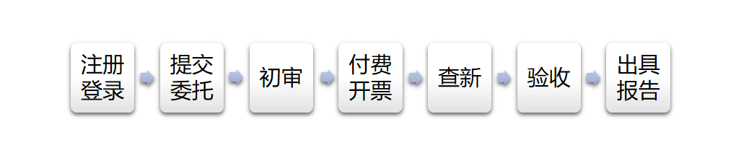
网址：
- 收费方式
收费渠道：微信、支付宝、银行转账
（说明：电子发票付费即可开具，纸质发票随报告一同寄出）
科技查新报告费=基础报告费+加急费+增值服务费
收费项目 | 收费标准 | 备注
国内查新 | 600元/5个工作日 | - 包含一个技术成果的3个查新点，超出查新点国内一个加收300元，国内外加收600元；  - 每份委托提供一份纸质报告，超出按25元/份收取；  （3）免费提供报告扫描件；  （4）中通包邮，顺丰到付和顺丰邮费代收（25元，开票）。
国内外查新 | 1500元/8个工作日
- 基础报告费：

- 加急费：
科技查新加急费（单位:元)
类别 | 当天出报告 | 1个工作日出报告 | 2个工作日出报告 | 3个工作日出报告 | 4个工作日出报告 | 5个工作日出报告 | 6个工作日出报告 | 7个工作日出报告 | 8个工作日出报告
国内查新 | 1000 | 600 | 300 | 200 | 100 | / | / | / | /
国内外查新 | 2200 | 1700 | 1300 | 1000 | 800 | 600 | 400 | 200 | /
- 增值服务费：
- 打印费：免费提供一份纸质报告，如有额外需要，按25元/份计费；
- 扫描费：免费提供查新报告扫描件；
- 快递费：中通包邮，顺丰和京东可到付或邮费代收（25元）。

查收查引收费标准

报告总费用＝基础费+条录费+增值费
基础费 | 条录费 | 报告完成时间
200元 | （收录检索次数+引用检出次数）×5元 | 工作日24小时内
说明 | 基础费内含10次条录费。
增值服务费：
- 分区、影响因子等计入收录检索次数；
- 打印费：免费提供一份纸质报告，如有额外需要，按25元/份计费；
- 扫描件：免费提供报告扫描件。
- 快递费：中通包邮，顺丰和京东可到付或邮费代收（25元）。

